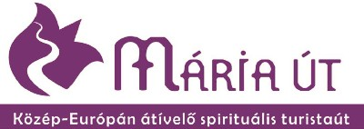

A VIA MARIAE /MÁRIA ÚT/ POLGÁRI TÁRSULÁS MINDENKIT SZERETETTEL VÁR 2018. AUGUSZTUS 25-ÉN AZ 1ÚTON GYALOGOS CSILLAGZARÁNDOKLATRA, MELY NAGYKÉRRŐL, BERENCSRŐL, NYITRACSEHIRŐL INDUL NAGYCÉTÉNYBE A KÖVETKEZŐ PROGRAM SZERINT:

-NAGYKÉRRŐL indulás a templomtól 13:30-kor, távolság 6 km, vezető Kanyicska Ilona
-BERENCSRŐL indulás a templomtól 14:30-kor, távolság 3 km, vezető Lőrincz Karolina
-NYITRACSEHIRŐL indulás a templomtól 13:30-kor, távolság 6 km, vezető Csámpai László

A zarándoklók találkozása a nagycétényi Nyitra-folyó hídjánál 15:30-kor, majd közös bevonulás a nagycétényi templomba.

Zarándokmise: 16:00 órakor a NAGYCÉTÉNYI TEMPLOMBAN.

